Отчёт о Всероссийской неделе «Живая классика».
На Ваше письмо от 14 ноября 2017г. №06-10225/01-18/17 «О проведении недели «Живой классики» МКУ «Отдел образования» МР «Тарумовский район»РД предоставляет информацию о проведенном мероприятии, посвященном неделе «Живой классики».
С 20 по 27 ноября 2017г. в школьных библиотеках Тарумовского района проходит неделя «Живой классики».
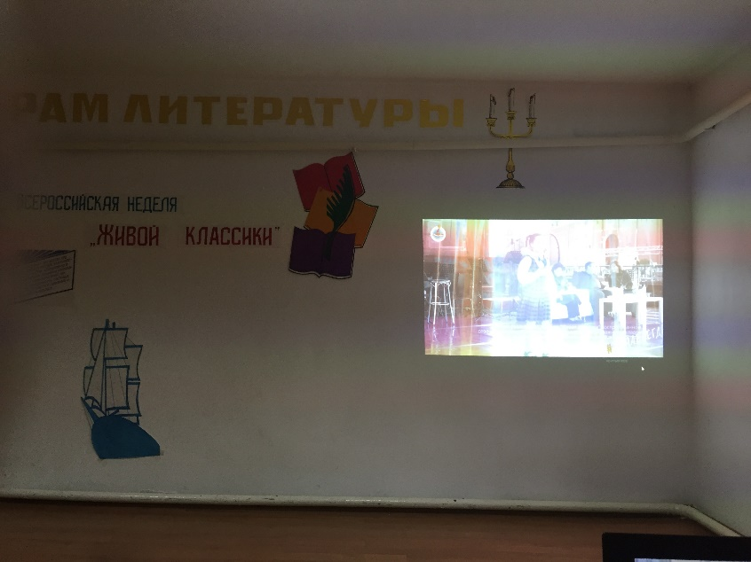
22.11.2017г. в центральной районной библиотеке состоялось мероприятие, посвящённое неделе «Живой классики».
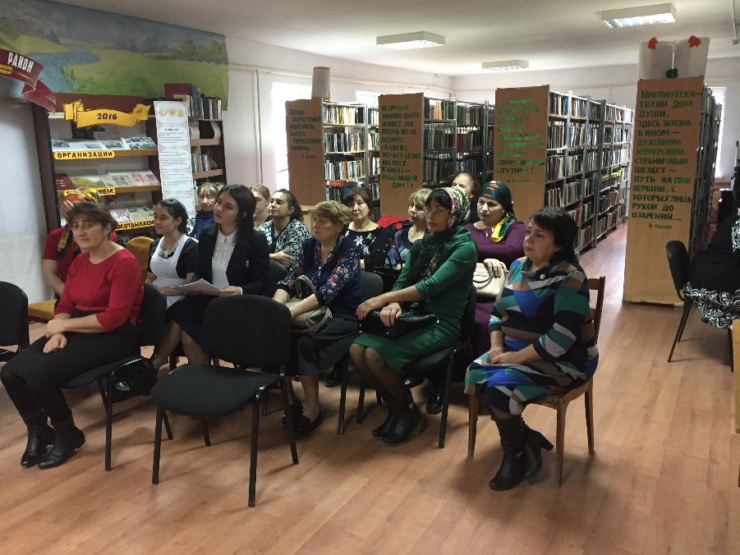
В ходе мероприятия демонстрировались презентации Всероссийского конкурса юных чтецов «Живая классика» и Всероссийской школьной летописи. Сотрудники библиотеки подготовили презентацию книг из библиотечного фонда, организовали книжную выставку.
( произведения, которые сотрудники рекомендуют ребятам прочесть на конкурсе). 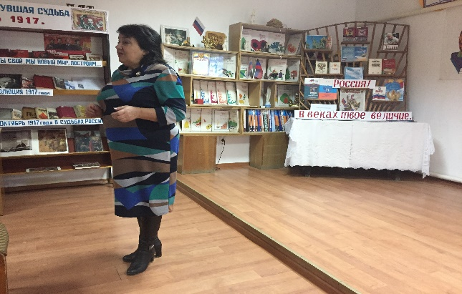
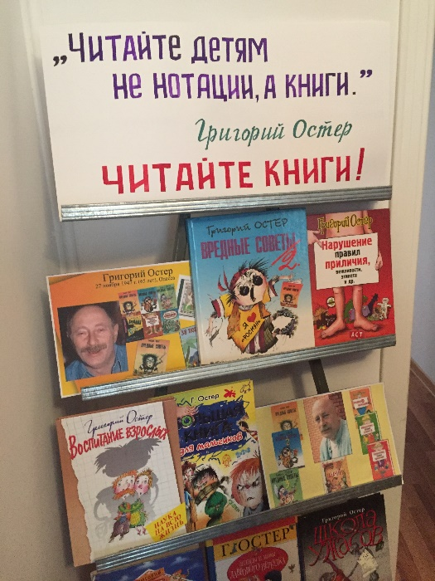
Из присутствующих гостей выступили: Михайлова Л.А. –начальник МКУ «Отдел образования» МР «Тарумовский район», Горохова Л.П – директор ЦРБ ,Иминова Р.О – методист по библиотечному фонду МКУ «Отдел образования» МР «Тарумовский район» РД.
Вела мероприятие методист Отдела образования по учебным дисциплинам, ИКТ Абакарова Шуана Магомедовна.
В заключении мероприятия победители конкурса «Живая классика - 2016» прочитали отрывки из прозаических произведений , посвященных 100-летию Октябрьской революции.
Ученица 10 «Б» класса МКОУ «Тарумовская СОШ» ДжумалиеваМурвета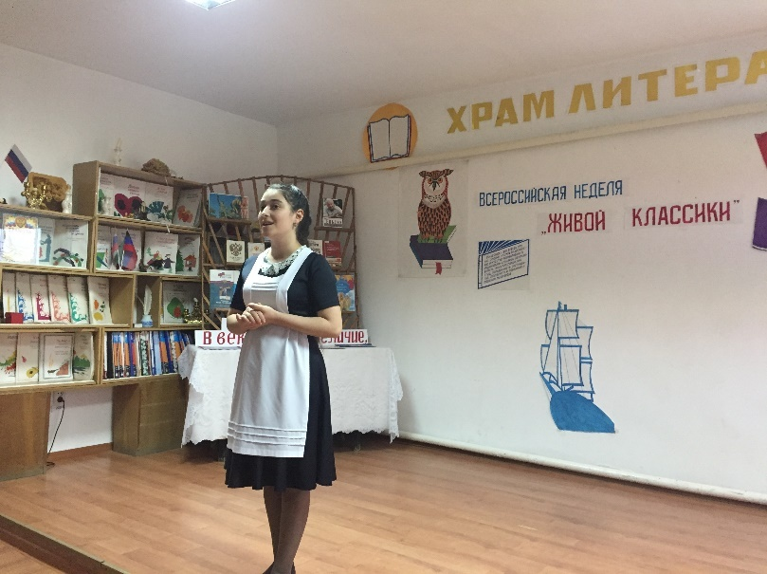
ученица 9 класса МКОУ «Раздольевская СОШ» Шахбулатова Сабина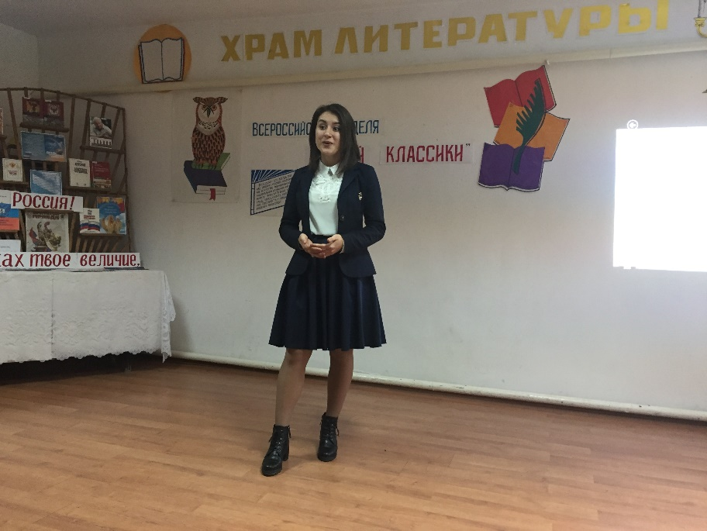
ученица 11 класса МКОУ «Юрковская СОШ» Алферова Елена.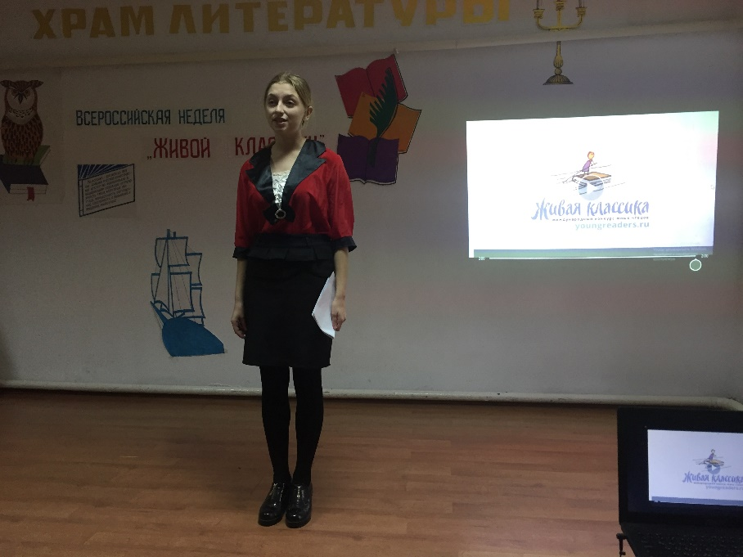
Участники Всероссийской недели «Живая классика»



